2.04.01 Angebot
Die Maske Angebot realisiert die Angebotserstellung für ein ausgewähltes Projekt oder Unterprojekt. Ein Angebot kann nur für externe Projekte erstellt werden. Diese Maske beinhaltet die Informationen zum Angebotsbetrag, dem Ersteller des Angebotes, das Angebotsdatum und die zugehörigen Angebotspositionen.
Die Maske besteht aus folgenden Elementen:

Stammblatt
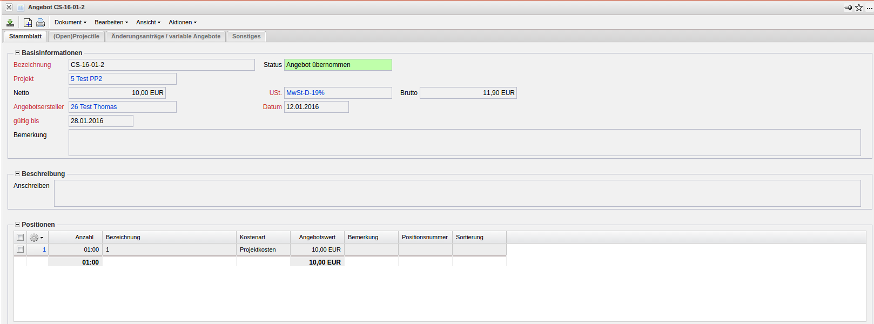
- Basisinformation:
  - Bezeichnung: Dieses numerische Feld weist dem Angebotskopf eine eindeutige Identifizierungsnummer zu, die vom System automatisch vorgeschlagen wird.
  - Status: Dieses Feld wird vom System bestimmt und kennzeichnet den Status des Angebotes anhand der getätigten Aktionen über die Funktion Aktion. Nach Neuanlage eines Angebots erhält dieses automatisch den Status “Kein Angebot”, bei der Übernahme des Angebots den Status “Angebot übernommen” und nach dem Stornieren den Status “Angebot storniert”.
  - Projekt: In diesem Feld wird das Projekt ausgewählt, zu welchem ein Angebot erstellt werden soll. Projekte können in der Maske Projekt definiert und geändert werden. Ein Angebot kann nur zu einem externen Projekt erstellt werden.
  - Nettobetrag: In diesem Feld wird der Nettobetrag der Angebotspositionen automatisch vom System eingetragen.
  - Umsatzsteuer: In diesem Feld wird die für dieses Angebot geltende Umsatzsteuer aus dem Auswahlmenü eingetragen. Standardmäßig ist dieses Feld mit dem Steuersatz vorbelegt, der in dem in der Maske Konfiguration zugewiesenen Land gültig ist. Die Umsatzsteuer kann in der Maske Umsatzsteuer definiert und geändert werden.
  - Brutto: In diesem Feld wird der Bruttobetrag der Angebotspositionen automatisch vom System eingetragen.
  - Angebotsersteller: In diesem Feld wird die Person, die das Angebot erstellt hat vom System automatisch vorbelegt.
  - Datum: Dieses Feld kennzeichnet das Datum der Angebotserstellung. Standardmäßig wird hier das aktuelle Datum vom System vorbelegt.
  - Gültig bis: In diesem Feld wird das Gültigkeitsdatum des Angebots eingetragen.
  - Bemerkung: Dieses Feld kann für Bemerkung zum Angebot verwendet werden.
- Beschreibung:
- Anschreiben: In diesem Feld kann eine kürze Beschreibung zum Angebot verwendet werden.
- Positionen: Dieses Element beinhaltet eine Auflistung aller zugeordneten Angebotspositionen.

(Open)Projectile
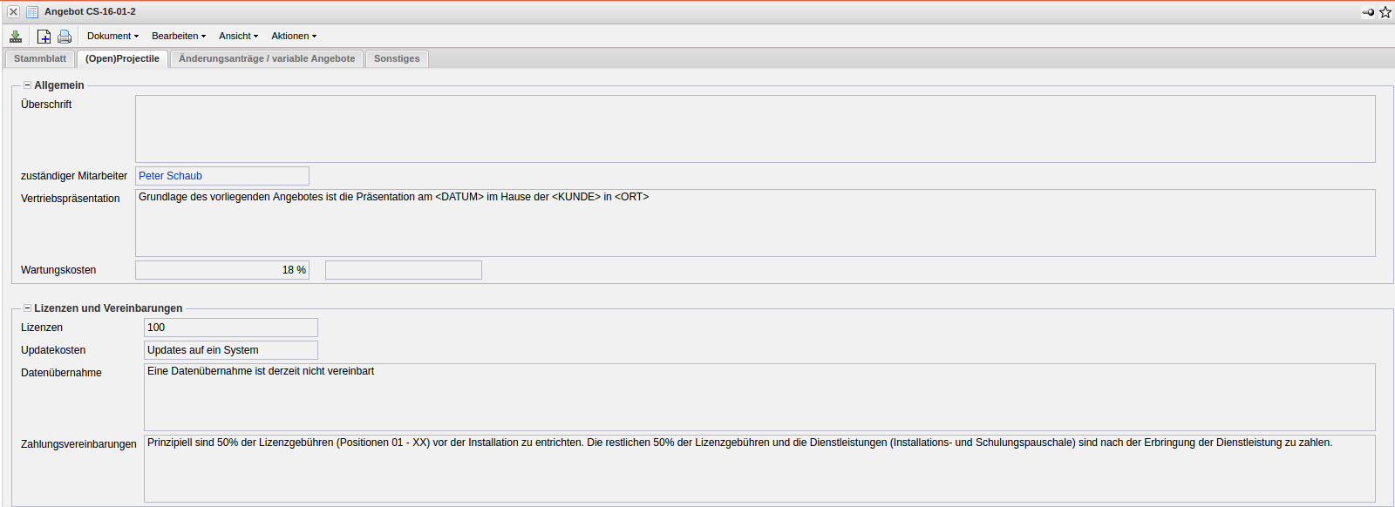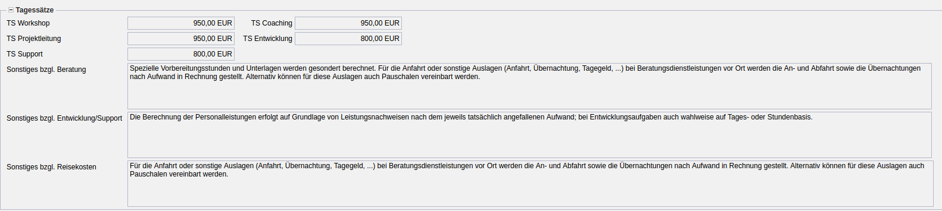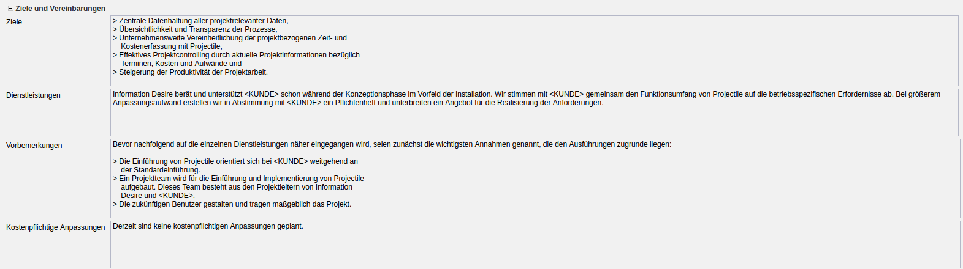
- Allgemein:
  - Überschrift: Dieses Feld kann für Bezeichnung des Angebotes verwendet werden.
  - Zuständiger Mitarbeiter: In diesem Feld wird dargestellt welcher Mitarbeiter für das Angebot zuständig ist.
  - Vertriebspräsentation: In diesem Feld wird die Darstellung des Vertriebes angezeigt.
  - Wartungskosten: Dieses Feld zeigt die Kosten des Auftrags.
- Lizenzen und Vereinbarungen:
  - Lizenzen: In diesem Feld wird die Vereinbarung festgehalten.
  - Updatekosten: Dieses Feld werden die neuen dazugekommenen Kosten anzeigt.
  - Datenübernahme: In diesem Feld kann man eine Datenübernahme vereinbaren.
  - Zahlungsvereinbarungen: Dieses Feld zeigt an welche Zahlungsvertrag abgeschlossen worden ist.
- TS Workshop: Hier werden die Kosten des Workshops angezeigt.
- TS Coaching: In diesem Feld werden die Kosten des Coaching angezeigt.
- TS Projektleitung: Dieses Feld zeigt die Projektkosten an.
- TS Entwicklung: Hier werden die Kosten des Entwicklung angezeigt.
- TS Support: Dieses Feld zeigt die Kosten des Support an.
- Sonstiges bzgl. Beratung: Dieses Feld kann für weitere Beratung genutzt werden
- Sonstiges bzgl. Entwicklung/Support: Hier werden weitere Kosten von Entwicklung/Support angezeigt.
- Sonstiges bzgl. Reisekosten: Dieses Feld kann genutzt werden um weitere Reisekosten eingetragen zu werden.
- Ziele: Hier werden die Ziele des Projekts eingetragen.
- Dienstleistungen: Dieses Feld zeigt die Dienstleistungen an.
- Vorbemerkung: In diesem Feld kann man Bemerkungen eintragen.
- Kostenpflichtige Anpassungen: In diesem Feld kann die Kostenpflichtige Anpassungen geplant werden.

"Änderungsanträge/variable Angebote
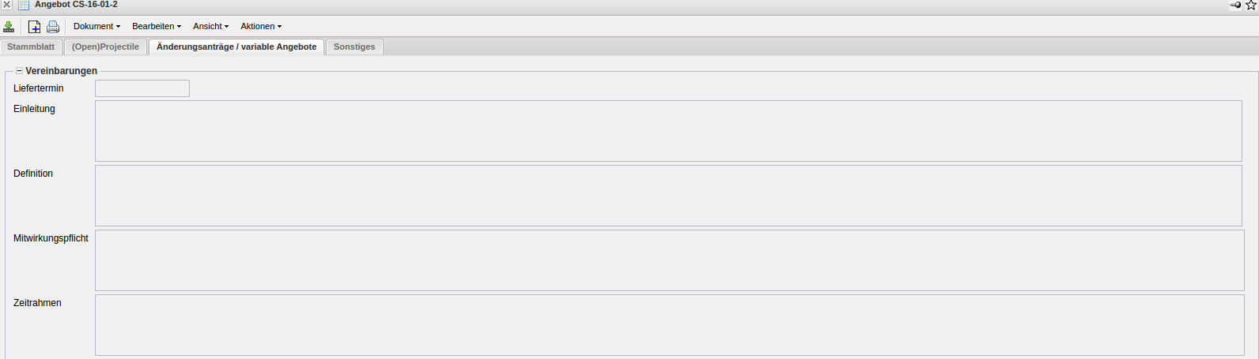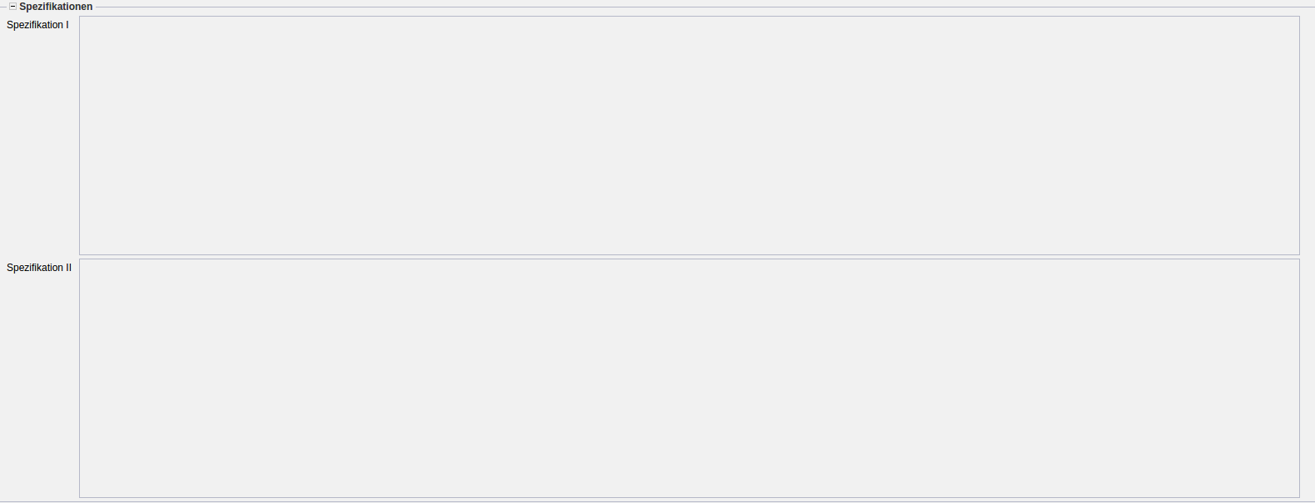
- Liefertermin: Dieses Feld zeigt wann die fertige Arbeit geliefert wird.
- Einleitung: In diesem Feld wird die Einleitung gezeigt.
- Definition: Hier wird das Angebot beschrieben.
- Mitwirkungspflicht: Dieses feld zeigt die Mitwirkungspflicht an.
- Zeitrahmen: Hier wird ein Zeitrahmen festgelegt.
- Spezifikation I/II: Dieses feld zeigt die Spezifikationen an.

Sonstiges
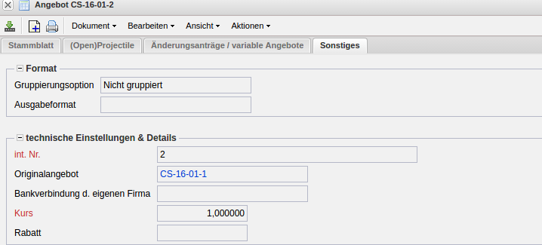
- Gruppierungsoption: In diesem Auswahlfeld kann man die Gruppierung des Angebot folgend definieren (Gruppierung nach -Mitarbeiter, -Tätigkeit, -Unterprojekt, -Vorgang, -Vorgang und Mitarbeiter, -Vorgang und Mitarbeiter Liste, Nicht gruppiert und Summenzeile Topprojekt.
- Ausgabeformat OO: In diesem Feld werden die Ausgaben formatiert.
- INT Nr.: In diesem Feld wird die Nummer (INT) des Angebots automatisch vom System hinterlegt.
- Original-Angebot: Dieser Dokumentlink verlinkt ggf. auf das alte “stornierte” Angebot, wenn die Aktion “Neues Angebot aus Storno erstellen” verwendet wurde.
- Bankverbindung d. eigenen Firma: Hier wird die Bankverbindung der eigenen Firma dokumentiert.
- Kurs: In diesem Feld wird der Kurs zur Hauswährung definiert. Der Kurs wird vom System vorbelegt und kann bei entsprechenden Rahmenbedingungen abgeändert werden.
- Rabatt: Dieses Feld dient als Vorbelegung, wenn eine Rabattposition erzeugt werden soll. Der Rabatt kann im Kunden (Dokumenttyp Kontakt) hinterlegt werden, vererbt sich dann auf die Projekte des Kunden und wird bei der Rechnungsstellung übernommen.

